一、滨州市生活补助系统介绍
滨州市大学生生活补助系统现在已经增加“邹平补贴申请”的功能，滨州和邹平的补贴申报都通过该系统线上申报。单位和个人账号都是通用的，已有账号的人员可以直接登录系统申请补贴，本次申报的是邹平市大学生生活补贴。
邹平市大学生生活补助“续领人员”每次申报需要登录系统自主申报，选择“补贴申请（邹平）”入口提交申报，单位登录账号需及时审核并上报新申领、续领员工的补贴申请。
之前申报过滨州市大学生生活补助或邹平市大学生生活补助人员按照原账号密码登录，进入系统提交补贴申请，注意补贴申报时选择“补贴申请（邹平）”。
系统申报流程：单位注册账号（已有可直接登录）——个人注册账号并完善信息（已有可直接登录）——个人注册账号信息提交到单位审核-----单位初审账号信息并通过——个人提交补贴申请（注意选择补贴申请（邹平））——单位审核个人补贴申请——单位将个人补贴申请上报至人社局（单位只审核通过不上报等同于未申报）——邹平人社局审核
二、浏览器设置办法
申报之前必须设置浏览器：否则无法正常使用系统各项功能。
第一步：下载360安全浏览器
第二步：登录大学生生活补助系统，浏览器模式调整为极速模式。
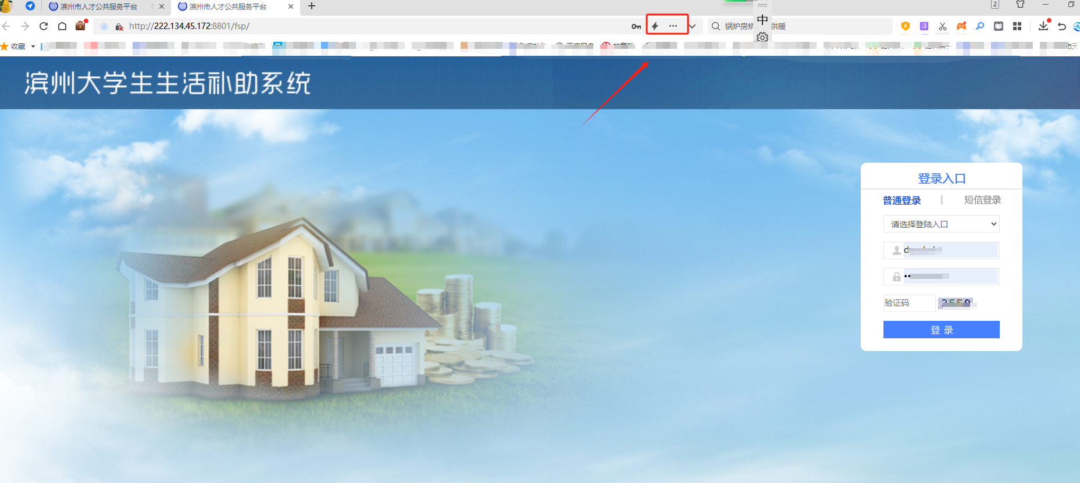
第三步：将该网址添加到可信任站点打开【更多工具】-【Iternet选项】-【安全】-‘受信任站点-【站点】-’将系统地址粘贴过去，点击【添加】-【关闭】即可。

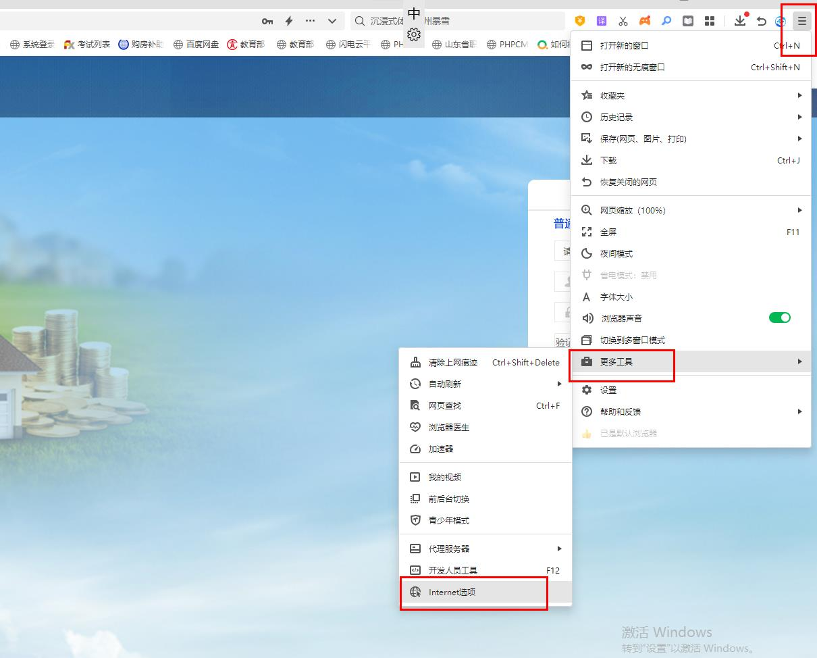
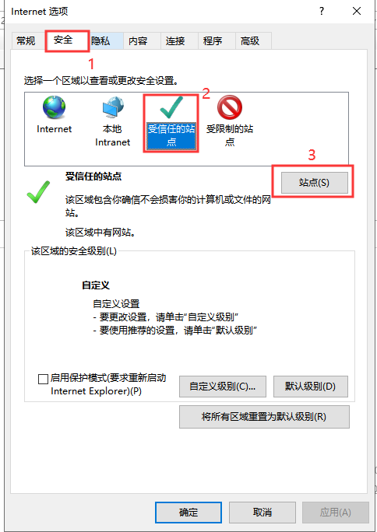
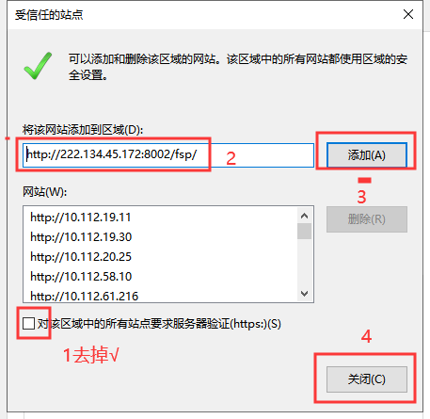

申领人员申报过程中一定对照操作手册进行申报，操作手册分为单位篇、个人篇和通用篇，根据自己注册账号的类型查看即可。
三、邹平补贴申报所需材料上传要求（上传材料请上传jpg/png等可直接预览的格式）
个人证明材料上传注意事项（所有证明材料均为原件图像）：
①“电子注册备案表”要在有效期内不能验证过期（注意是电子注册备案表，不是学籍在线验证报告，登录学信网下载即可）
②“劳动合同”需为整份合同原件照片（多页码的劳动合同不要单张拍照上传，用拼图软件拼成一份jpg格式的文件上传）
③“身份证”需为有效期内正反面原件照片
④“毕业证和学位证”原件拍照上传，照片字迹清晰可辨认，留学人员上传留服认证即可。
⑤“银行工资流水”（工资水平不低于本地最低工资标准）工资流水上传多张的请用拼图软件拼成一份文件上传即可，不要多张分页上传。
必须体现付款方（需为企业公户账号）、收款方、交易时间，本次上传2024年7-12月的工资流水，申请几个月补贴上传几个月流水。每次申报补贴都需要更新银行工资流水（该材料在提交补贴申报申请（邹平）时会提示申请人必须上传,点击右下角维护证明材料即可。注意：自主创业人员申请补贴，劳动合同项目上传营业执照原件照片，工资流水项目上传纳税申报表等证明材料。

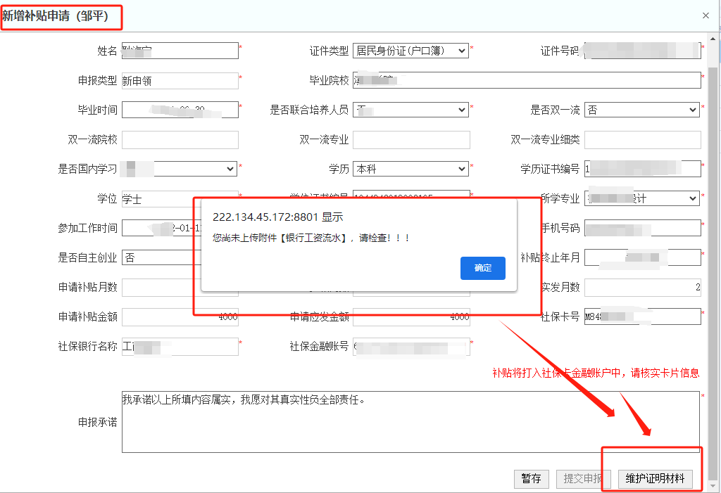

系统操作常见问题解答
- 我从来没申请过滨州和邹平的补贴，我在系统中个人注册的时候，为什么选择工作单位没有我的单位啊？
要首先注册单位账号，单位有账号以后个人再注册，否则个人注册时无法选择到所在单位。
- 我是邹平生活补助的续领人员，我现在换工作单位了，我需要怎么操作？
首先登录个人账号，第一步进入“个人信息管理”界面，修改工作单位名称，输入单位名称关键词，点击放大镜，选择现在申报补贴的工作单位名称即可（现单位没有账号的先注册账号），点击保存。第二步右下角“维护工作经历”，新增现工作单位的基本信息，并上传现单位劳动合同（证明材料即劳动合同），点击保存。操作完就可以正常提交补贴申请了，补贴申请记录就会提交到现工作单位的账号下。
3.我得补贴申请被退回修改了，为什么我个人操作不了？
申请人提交补贴申请以后需要登录系统查看，如果遇到需要退回修改的情况，请尽快修改提交，系统关闭以后将无法提交补贴申请，因此申请人需尽早申报。
个人的补贴申请提交到单位，并且单位已经审核，个人无法撤回、修改及删除。遇到人社局退回的个人补贴申请，需要修改材料的情况，需要联系单位，将需要修改的补贴申请记录退回到个人账号中，个人才可以操作。
然后再逐级提交到人社局审核。历年申报，因为很多单位没有将个人补贴申请的信息上报至人社局，单位只审核通过不上报等同于未申报，导致个人错过当期申报。
4.维护工作经历中个人证明材料就是提交单位工作证明吗？
点击【维护证明材料】，上传‘劳动合同’和‘证明材料’，若是现工作单位单位与注册单位一致则两个材料可一致，都上传劳动合同即可。
5.新申领个人新增补贴申请的时候，为什么我的补贴月份显示扣减？
因为系统校验社保实际缴费月份与申请补贴月份不一致，修改补贴月份即可。

